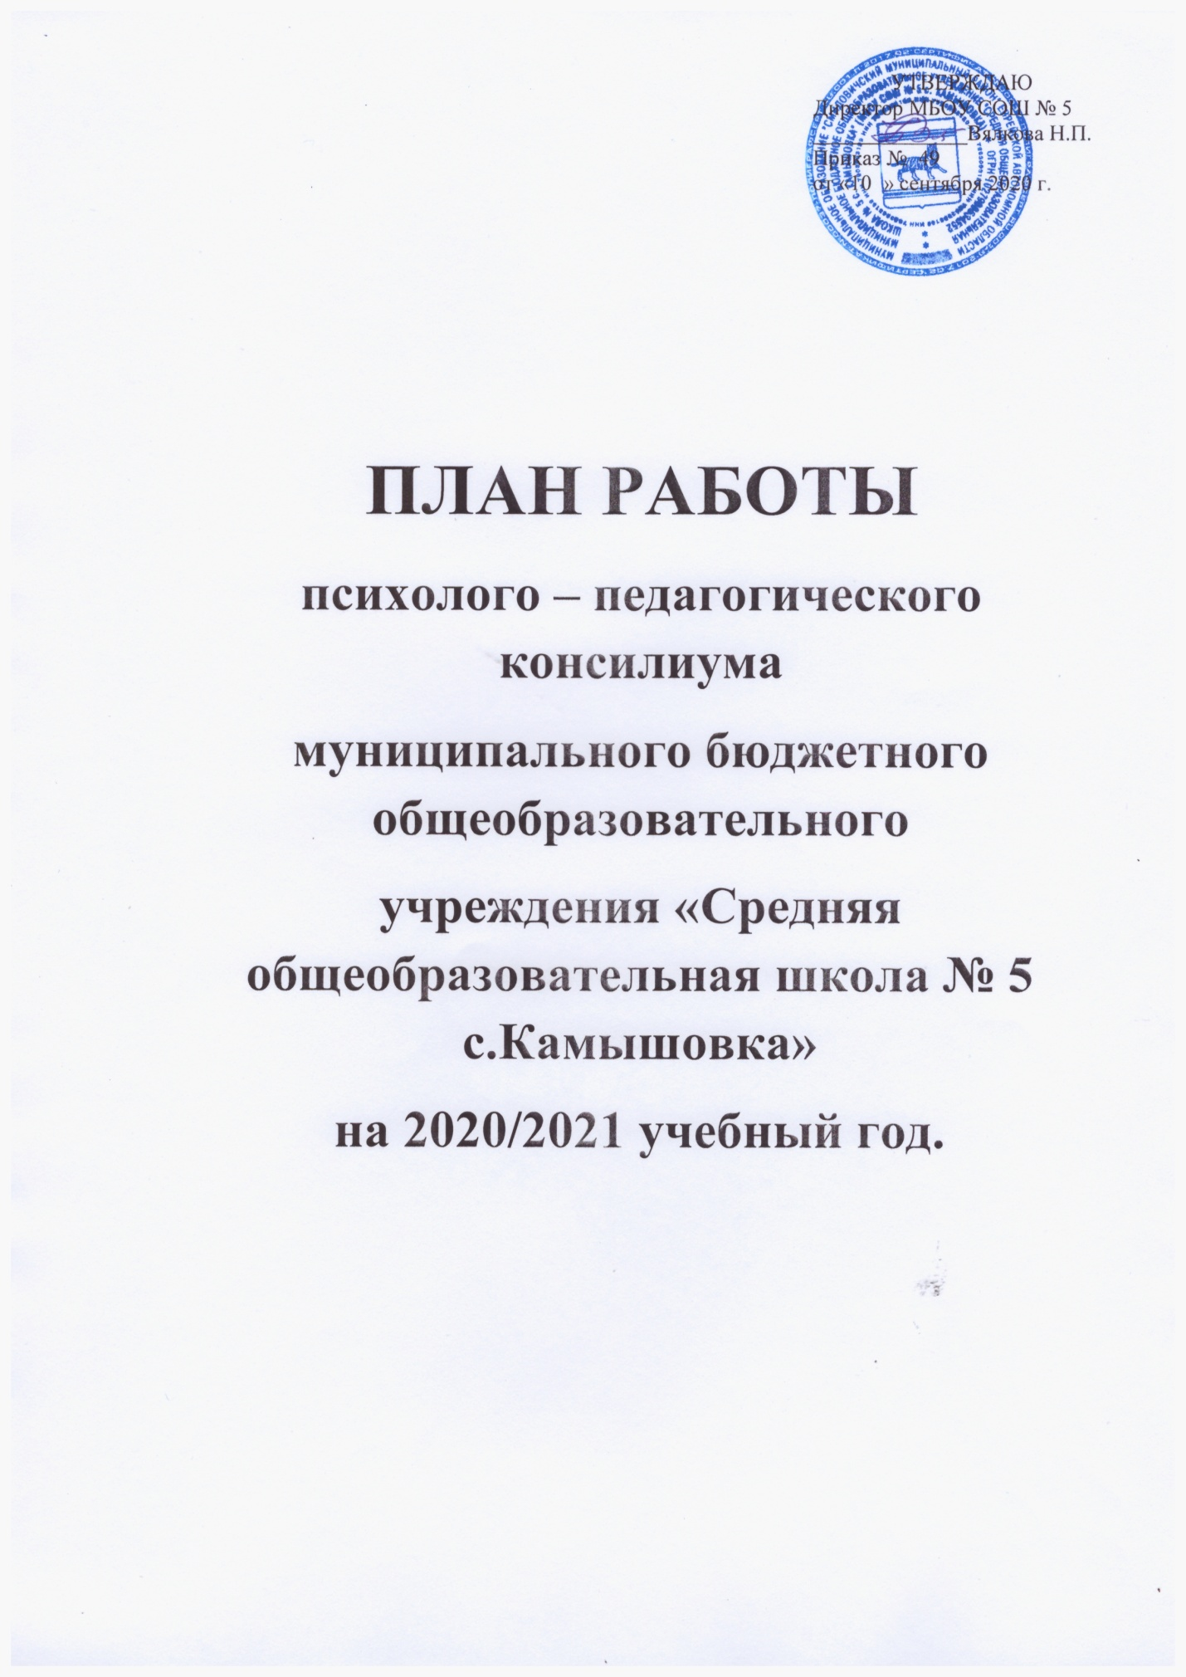

Муниципальное бюджетное общеобразовательное учреждение
«Средняя общеобразовательная школа № 5 с.Камышовка»

План работы ППк МБОУ СОШ № 5 с.Камышовка
на 2020/2021 учебный год

Психолого - педагогический консилиум в МБОУ СОШ № 5 с.Камышовка является коллегиальным органом, который осуществляет взаимодействие специалистов, объединяющихся для психолого -педагогического сопровождения обучающихся с отклонениями в развитии или состояния декомпенсации.
Цель ПМПк:
1. обеспечение диагностико-коррекционного, психолого-педагогического сопровождения обучающихся с отклонениями в развитии, исходя из реальных возможностей и в соответствии с образовательными потребностями, возрастными и индивидуальными особенностями, состоянием соматического и нервно-психического здоровья;
2. своевременное оказание помощи учителям в обеспечении индивидуального и дифференцированного подхода в обучении учащихся и в выборе эффективных методических приёмов, изучение личности школьника.
Задачи ПМПк:
1. выявление и ранняя (с 1-х дней пребывания ребёнка в образовательном уч-реждении) диагностика отклонений в развитии или состояний декомпенсации);
2. профилактика физических, интеллектуальных и эмоционально-личностных перегрузок и срывов;
3. выявление резервных возможностей развития;
4. определение характера, продолжительности и эффективности специальной (коррекционной) помощи в рамках имеющихся возможностей;
5. подготовка и ведение документации, отражающей актуальное развитие ребёнка, динамику его состояния, уровень школьной успешности.
Работа ПМПк проходит по следующим направлениям:
- Диагностическое
- Консультативное
- Психолого-медико-педагогическое сопровождение
- Просветительское
- Экспертное
- Организационно – методическое

№ п/п | Мероприятия | Сроки | Ответственные
1 | Утверждение состава ПМПк школы. Утверждение плана работы на 2020-2021 учебный год. Распределение обязанностей между членами ПМПк | Сентябрь | Руководитель ППк
2. | Обследование и диагностика вновь прибывших детей. Выявление обучающихся, нуждающихся в психолого-педагогическом сопровождении.Знакомство с рекомендациями ПМПК дляобучающихся. | Октябрь | Руководитель ППк
3 | Разработка адаптированных индивидуальных образовательных программ сопровождения. Определение путей психолого – педагогического сопровождения учащихся, обучающихся на дому. | Октябрь | Учителя, классные руководители, школьная медицинская сестра
4 | Индивидуальная работа с родителями (консультации) по разъяснению значения выполнения рекомендаций ПМПк, территориальной ПМПК.  Подготовка документов для территориальной ПМПК. Сопровождение детей на ПМПК. | Ноябрь | Руководитель ППк, классные руководители
5 | Организация работы с обучающимися, имеющими трудности в усвоении программы. Анализ динамики развития детей в классах коррекции. | Январь | Руководитель ППк, классные руководители
6 | Анализ динамики учебной деятельности учащихся 1-х – 4-х классов и вновь прибывших детей (вопрос о представлении на территориальной ПМПК. Обсуждение проблем в обучении и воспитании обучающихся «группы риска». Составление списка учащихся нуждающихся в обследовании территориальной ПМПК. Утверждение характеристик на районную ПМПК. | Март - апрель | Руководитель ППк, учителя
7 | Анализ динамики обучения и развития учащихся, занимающихся по СИПР. Подведение итогов работы консилиума. Составление перспективного планирования на следующий учебный год. | Май | Руководитель ППк, учителя

Внеплановые консилиумы
Внеплановые заседания консилиума проходят по запросам педагогов, родителей
(законных представителей) по мере необходимости.
Примерная тематика заседаний:

№ п/п | Тема | Сроки
1 | Изменение формы обучения (перевод обучающихся на индивидуальные маршруты) | По необходимости
2 | Обсуждение проблем в обучении или воспитании | По необходимости
3 | Определение формы обучения для вновь прибывших в течение года учащихся | По необходимости
4 | Работа с педагогами, классными руководителями по проблемам детей «группы риска» | По необходимости

УТВЕРЖДАЮ
Директор МБОУ СОШ № 5
______________Вялкова Н.П.
Приказ № 49
от «10 » сентября 2020 г.

ПЛАН РАБОТЫ
психолого – педагогического консилиума
муниципального бюджетного общеобразовательного
учреждения «Средняя общеобразовательная школа № 5 с.Камышовка»
на 2020/2021 учебный год.

УТВЕРЖДАЮ
Директор МБОУ СОШ № 5
______________Вялкова Н.П.
Приказ № 49
от «10 » сентября 2020 г.

График проведения плановых заседаний ППк
на 2020/2021 учебный год.

№ п/п | Содержание основной деятельности | Сроки | Ответственный
1 | Заседание ППк №1 «Утверждение плана работы ППк»  1. Утверждение состава ППк.  2. Обсуждение плана работы ППк на учебный год. Внесение изменений, утверждение  3. Выявление детей с ОВЗ, детей-инвалидов, «группы риска» | Сентябрь | Председатель и члены ППк, классные руководители.
2 | Заседание ППк №2  «Выявление обучающихся с трудностями в обучении, поведении.»  1. Проведение комплексного обследования обучающихся. 2.Работа классных руководителей с детьми из «группы риска». | Ноябрь | Председатель и члены ППк, классные руководители.
3 | Заседание ППк № 3  «Обсуждение результатов комплексного обследования обучающихся»  1. Обсуждение результатов образовательной, воспитательной и коррекционной работы с обучающимся.  2. Планирование дальнейших индивидуальных маршрутов обучающихся. | Февраль | Председатель и члены ППк
4 | Заседание ППк № 4  «Оценка деятельности ППк за учебный год»  1. Оценка эффективности и анализ результатов коррекционно-развивающей работы с обучающимися.  2. Анализ динамики обучения и развития учащихся, занимающихся по СИПР. | Апрель | Председатель и члены ППк

Журнал учета заседаний ППк и обучающих, прошедших ППк

№ п/п | Дата | Тематика заседания | Вид консилиума (плановый/внеплановый)

Журнал регистрации коллегиальных заключений психолого – педагогического консилиума

№ п/п | ФИО обучающегося, класс/группа | Дата рождения | Инициатор обращения | Повод обрацения в ППк | Коллегиальное заключение | Результат обращения

Журнал направлений обучающегося на ПМПК
№ п/п | ФИО обучающегося, класс/группа | Дата рождения | Цель направления | Причина направления | Отметка о получении направления родителями
Получено: далее перечень документов, переданных родителям (законным представителям)

Я, ФИО родителя (законного представителя) пакет документов получил(а).
« »_________2020 г.
Подпись:
Расшифровка

Муниципальное бюджетное общеобразовательное учреждение
«Средняя общеобразовательная школа №5 с.Камышовка»

Протокол заседания психолого – педагогического консилиума
МБОУ СОШ № 5 с.Камышовка

№_ от «___»_____2020 г.

Присутствовали: ИОФамилия (должность в в ОО, роль в ППк), ИОФамилия (мать/отец ФИО обучающегося)

Повестка дня:
- ……
- …….

Ход заседания ППк:

- ……
- …….

Решение ППк:

- ……
- …….

Приложения (характеристика, представленная на обучающегося, результаты продуктивной деятельности обучающегося, копии рабочих тетрадей, контрольных и проверочных работи другие необходимые материалы):

- ……
- …….

ПредседательППк _________________________ИОФамилия
Члены ППк:
ИОФамилия
ИОФамилия
Другие присутствующие на заседании:
ИОФамилия
ИОФамилия

Муниципальное бюджетное общеобразовательное учреждение
«Средняя общеобразовательная школа №5 с.Камышовка»

Коллегиальное заключение психолого – педагогического консилиума
МБОУ СОШ № 5 с.Камышовка

Дата « » 2020 г.
Общие сведения
ФИО обучающегося:
Дата рождения обучающегося:
Образовательная программа: Класс:
Причина направления на ППк:
Коллегиальное заключение ППк
(выводы об имеющихся у ребенка трудностях (без указания диагноза) в развитии, обучении, адаптации (исходя из актуального запроса) и о мерах, необходимых для решения этих трудностей, включая определение видов, сроков оказания психолого-медико-педагогической помощи).

Рекомендации педагогам

Рекомендации родителям

Примечание: (планы коррекционно-развивающей работы, индивидуальный образовательный маршрут и другие необходимые материалы):
Председатель ППк____________________И.О.Фамилия
Члены ППк:
ИОФамилия
ИОФамилия

С решением ознакомлен(а)________________________/ ______________________
(подпись и ФИО (полностью) родителя (законного представителя))

С решением согласен(на)________________________/ ______________________
(подпись и ФИО (полностью) родителя (законного представителя))

С решением согласен(на) частично, не согласен (на) пунктами:___________________________________________________ _____________________________________________________________
_______________________________________/___________________________________________
(подпись и ФИО (полностью) родителя (законного представителя))

Приложение 3
Представлениепсихолого-педагогическогоконсилиума
наобучающегосядляпредоставлениянаПМПК
(ФИО, датарождения, группа/класс)

Общие сведения:
- дата поступления в образовательную организацию;
- программа обучения (полное наименование);
- форма организации образования:
1. в группе/классе
группа: комбинированной направленности, компенсирующей направленности, общеразвивающая, присмотра и ухода, кратковременного пребывания, Лекотека и др.);
класс: общеобразовательный, отдельный для обучающихся с ...;
2. на дому;
3. в форме семейного образования;
4. сетевая форма реализации образовательных программ;
5. с применением дистанционных технологий
- факты, способные повлиять на поведение и успеваемость ребенка (в образовательной организации): переход из одной образовательной организации в другую образовательную организацию (причины), перевод в состав другого класса, замена учителя начальных классов (однократная, повторная), межличностные конфликты в среде сверстников; конфликт семьи с образовательной организацией, обучение на основе индивидуального учебного плана, надомное обучение, повторное обучение, наличие частых, хронических заболеваний или пропусков учебных занятий и др.;
- состав семьи (перечислить, с кем проживает ребенок - родственные отношения и количество детей/взрослых);
- трудности, переживаемые в семье (материальные, хроническая психотравматизация, особо отмечается наличие жестокого отношения к ребенку, факт проживания совместно с ребенком родственников с асоциальным или антисоциальным поведением, психическими расстройствами - в том числе братья/сестры с нарушениями развития, а также переезд в другие социокультурные условия менее чем 3 года назад, плохое владение русским языком одного или нескольких членов семьи, низкий уровень образования членов семьи, больше всего занимающихся ребенком).
Информация об условиях и результатах образования ребенка в образовательной организации:
1. Краткая характеристика познавательного, речевого, двигательного, коммуникативно-личностного развития ребенка на момент поступления в образовательную организацию: качественно в соотношении с возрастными нормами развития (значительно отставало, отставало, неравномерно отставало, частично опережало).
2. Краткая характеристика познавательного, речевого, двигательного, коммуникативно-личностного развития ребенка на момент подготовки характеристики: качественно в соотношении с возрастными нормами развития (значительно отстает, отстает, неравномерно отстает, частично опережает).
3. Динамика (показатели) познавательного, речевого, двигательного, коммуникативно-личностного развития (по каждой из перечисленных линий): крайне незначительная, незначительная, неравномерная, достаточная.
4. Динамика (показатели) деятельности (практической, игровой, продуктивной) за период нахождения в образовательной организации
--------------------------------
Для обучающихся с умственной отсталостью (интеллектуальными нарушениями).
5. Динамика освоения программного материала:
- программа, по которой обучается ребенок (авторы или название ОП/АОП);
- соответствие объема знаний, умений и навыков требованиям программы или, для обучающегося по программе дошкольного образования: достижение целевых ориентиров (в соответствии с годом обучения) или, для обучающегося по программе основного, среднего, профессионального образования: достижение образовательных результатов в соответствии с годом обучения в отдельных образовательных областях: (фактически отсутствует, крайне незначительна, невысокая, неравномерная).
6. Особенности, влияющие на результативность обучения: мотивация к обучению (фактически не проявляется, недостаточная, нестабильная), сензитивность в отношениях с педагогами в учебной деятельности (на критику обижается, дает аффективную вспышку протеста, прекращает деятельность, фактически не реагирует, другое), качество деятельности при этом (ухудшается, остается без изменений, снижается), эмоциональная напряженность при необходимости публичного ответа, контрольной работы и пр. (высокая, неравномерная, нестабильная, не выявляется), истощаемость (высокая, с очевидным снижением качества деятельности и пр., умеренная, незначительная) и др.
7. Отношение семьи к трудностям ребенка (от игнорирования до готовности к сотрудничеству), наличие других родственников или близких людей, пытающихся оказать поддержку, факты дополнительных (оплачиваемых родителями) занятий с ребенком (занятия с логопедом, дефектологом, психологом, репетиторство).
8. Получаемая коррекционно-развивающая, психолого-педагогическая помощь (конкретизировать); (занятия с логопедом, дефектологом, психологом, учителем начальных классов - указать длительность, т.е. когда начались/закончились занятия), регулярность посещения этих занятий, выполнение домашних заданий этих специалистов.
9. Характеристики взросления :
--------------------------------
Для подростков, а также обучающихся с девиантным (общественно-опасным) поведением.
- хобби, увлечения, интересы (перечислить, отразить их значимость для обучающегося, ситуативность или постоянство пристрастий, возможно наличие травмирующих переживаний - например, запретили родители, исключили из секции, перестал заниматься из-за нехватки средств и т.п.);
- характер занятости во внеучебное время (имеет ли круг обязанностей, как относится к их выполнению);
- отношение к учебе (наличие предпочитаемых предметов, любимых учителей);
- отношение к педагогическим воздействиям (описать воздействия и реакцию на них);
- характер общения со сверстниками, одноклассниками (отвергаемый или оттесненный, изолированный по собственному желанию, неформальный лидер);
- значимость общения со сверстниками в системе ценностей обучающегося (приоритетная, второстепенная);
- значимость виртуального общения в системе ценностей обучающегося (сколько времени по его собственному мнению проводит в социальных сетях);
- способность критически оценивать поступки свои и окружающих, в том числе антиобщественные проявления (не сформирована, сформирована недостаточно, сформирована "на словах");
- самосознание (самооценка);
- принадлежность к молодежной субкультуре(ам);
- особенности психосексуального развития;
- религиозные убеждения (не актуализирует, навязывает другим);
- отношения с семьей (описание известных педагогам фактов: кого слушается, к кому привязан, либо эмоциональная связь с семьей ухудшена/утрачена);
- жизненные планы и профессиональные намерения.
Поведенческие девиации
--------------------------------
Для подростков, а также обучающихся с девиантным (общественно-опасным) поведением.
- совершенные в прошлом или текущие правонарушения;
- наличие самовольных уходов из дома, бродяжничество;
- проявления агрессии (физической и/или вербальной) по отношению к другим (либо к животным), склонность к насилию;
- оппозиционные установки (спорит, отказывается) либо негативизм (делает наоборот);
- отношение к курению, алкоголю, наркотикам, другим психоактивным веществам (пробы, регулярное употребление, интерес, стремление, зависимость);
- сквернословие;
- проявления злости и/или ненависти к окружающим (конкретизировать);
- отношение к компьютерным играм (равнодушен, интерес, зависимость);
- повышенная внушаемость (влияние авторитетов, влияние дисфункциональных групп сверстников, подверженность влиянию моды, средств массовой информации и пр.);
- дезадаптивные черты личности (конкретизировать).
10. Информация о проведении индивидуальной профилактической работы (конкретизировать).
11. Общий вывод о необходимости уточнения, изменения, подтверждения образовательного маршрута, создания условий для коррекции нарушений развития и социальной адаптации и/или условий проведения индивидуальной профилактической работы.
Дата составления документа.
Подпись председателя ППк. Печать образовательной организации.
Дополнительно:
1. Для обучающегося по АОП - указать коррекционно-развивающие курсы, динамику в коррекции нарушений;
2. Приложением к Представлению для школьников является табель успеваемости, заверенный личной подписью руководителя образовательной организации (уполномоченного лица), печатью образовательной организации;
3. Представление заверяется личной подписью руководителя образовательной организации (уполномоченного лица), печатью образовательной организации;
4. Представление может быть дополнено исходя из индивидуальных особенностей обучающегося.
5. В отсутствие в образовательной организации психолого-педагогического консилиума, Представление готовится педагогом или специалистом психолого-педагогического профиля, в динамике наблюдающим ребенка (воспитатель/учитель начальных классов/классный руководитель/мастер производственного обучения/тьютор/психолог/дефектолог).

Приложение 4
Согласие родителей (законных представителей) обучающегося
на проведение психолого-педагогического обследования
специалистами ППк

Я, ________________________________________________________________________
ФИО родителя (законного представителя) обучающегося
___________________________________________________________________________
___________________________________________________________________________
(номер, серия паспорта, когда и кем выдан)
являясь родителем (законным представителем) _______________________________
(нужное подчеркнуть)
___________________________________________________________________________
___________________________________________________________________________
(ФИО, класс, в котором обучается обучающийся, дата рождения)

Выражаю согласие на проведение психолого-педагогического обследования.

"__" ________ 20__ г./___________/_________________________________________
(подпись) (расшифровка подписи)

Приложение 5
Карта развития обучающегося, получающего психолого-педагогическое сопровождение
В карте развития находятся результаты комплексного обследования, характеристика или педагогическое представление на обучающегося, коллегиальное заключение консилиума, копии направлений на ПМПК, согласие родителей (законных представителей) на обследование и психолого-педагогическое сопровождение ребенка, вносятся данные об обучении ребенка в классе/группе, данные по коррекционной-развивающей работе, проводимой специалистами психолого-педагогического сопровождения.Карта развития хранится у председателя консилиума и выдается руководящим работникам ОО, педагогам и специалистам, работающим с обучающимся).

Муниципальное бюджетное общеобразовательное учреждение
«Средняя общеобразовательная школа № 5 с.Камышовка»
Приказ
05.09.2020 №
О создании психолого-педагогического консилиума
В целях обеспечения эффективной психолого-педагогической помощи обучающимся, имеющим трудности в усвоении основной общеобразовательной программы, развитии и социальной адаптации учащихся с ограниченными возможностями здоровья и детей-инвалидов, а также с целью обеспечения создания специальных условий получения образования для детей с ограниченными возможностями здоровья и детей- инвалидов

ПРИКАЗЫВАЮ:

1.Создать психолого-педагогический консилиум в следующем составе:
Постникова О.В.-зам. директора по УВР-председатель психолого-педагогического консилиума.
Близнец Р.Р.-педагог в сфере специального (дефектологического) образования-заместитель председателя психолого-педагогического консилиума.
Солонец И.Б.учитель дефектолог, олигофренопедагог-секретарь психолого-педагогического консилиума.
Михеева О.В.-учитель логопед.
Гурская А.П.-учителя начальных классов.
Вялков Е.П.-учитель логопед
2. Утвердить план работы психолого-педагогического консилиума на 2020-2021 учебный год.
3.Председателю психолого-педагогического консилиума Постниковой О.В. вменить в обязанность организацию консилиума в соответствии с Положением о психолого-педагогическом консилиуме.
4.Специалистам службыпсихолого-педагогического консилиума , а также классным руководителям обеспечить своевременную подготовку необходимых дляпсихолого-педагогического консилиума документов.
5. Контроль за исполнением настоящего приказа возложить на заместителя диретора школы по УВР Постникову О.В.

Директор МБОУ СОШ № 5 Вялкова Н.П.
С.Камышовка

